Techninės specifikacijos priedas Nr. 1.2.

SPECIALIOJI TECHNOLOGIJA
PLYŠIŲ SUSIUVIMAS, INJEKTAVIMAS, PLEIŠTAVIMAS. ST-1

Darbai vykdomi pagal šią specialiąją technologiją: Injektavimas vykdomas per pakerius išdėstytus ~ 50cm žingsniu, injektuojant specialų skiedinį 1 - 6m atm. spaudimu, rankiniu siurbliu. Darbai vykdomi nuo pastolių.

1.1. Naudojamos šios specialios medžiagos ir mechanizmai:
- Tiksotropiškas tvirtinimo angų ir siūlių skiedinys „Emcekrete SFM thix“ ar lygiavertė pagal techninius rodiklius medžiaga (toliau - „Emcekrete SFM thix“);
- „Desoi“ ar pan. pakeriai;
- Injektavimo skiedinys „Oxal VP IT flow“ ar lygiavertė pagal techninius rodiklius medžiaga (toliau - „Oxal VP IT flow“);
- Elektrinė maišyklė.
- Rankinio injektavimo siurblys (pvz. „Desoi“).

1.2. Technologijos aprašas. Mūro stiprinimas injektavimo metodu
1 pav. Plyšių injektavimo schema
a.) pakerių išdėstymo schema; b) injektavimo pradžia; c) injektavimo pabaiga. 1-plyšiai; 2-pakeriai; 3-plyšio hermetizavimas (polimercementiniu skiediniu, polipropilenu, poliuretano putomis ir pan.); 4-pakerio uždarymas; 5-injektoriaus pajungimas.

- Paruošiamieji darbai susideda iš plyšių atidengimo ir išplovimo, pakerių įrengimo, ir plyšių užtaisymo. Plyšių išplovimas atliekamas švariu vandeniu. Pakeriai įstatomi į pagrindinius plyšius, apytikslis žingsnis ~50 cm. Pakeriai ir plyšiai užtaisomi polimercementiniu (1:3 su kalkine priemaiša iki 0,1 tūrio dalies) skiediniu, esant būtinumui naudojami priedai skiedinio kietėjimui paspartinti;
- Injektavimas mineraliniu skiediniu atliekamas rankiniu injektoriumi 1-6 atm. spaudimu. Tam tikslui injektorius prijungiamas prie apatinio pakerio. Skiedinys įspaudžiamas į plyšį kol, iš šalia esančio pakerio nepasirodo skiedinys. Pakeris uždaromas, viršutinis arčiausiai esantis pakeris išvalomas ir jis naudojamas tolimesniam darbui. Esant nedideliam injektavimo kiekiui injektavimas gali būti atliktas tik per apatinius pakerius;
- Baigiamieji darbai susideda iš pakerių pašalinimo, pakerių vietų užtaisymo skiediniu, darbo vietos nuvalymo, mechanizmo praplovimo;
- Su mineraliniais skiediniais reikia dirbti esant oro ir pagrindo temperatūrai nuo +5ºC.

1.3. Mūro stiprinimas susiuvimo - armatūros įklijavimo metodu.
Paruošiamieji darbai susideda iš plyšių atidengimo, vagų įrengimo armatūros įklijavimui ir skiedinio paruošimo. Vagas rekomenduojama įrengti horizontaliose mūro siūlėse, pagal žingsnį ir ilgį nurodytą projekte. Vagos turi būti išvalytos, praplautos ir nugruntuotos giluminiu gruntu.
~800
~800
2 pav. Mūro susiuvimo schema

- Strypų įklijavimas vyksta numatyta tvarka: strypo paruošimas, strypo įklijavimas. Armatūrinis strypas nuvalomas nuo korozijos. Strypas įklijuojamas ankeriniu skiediniu „Emcekrete SFM thix“
- Toliau vykdomas plyšių užpildymas injektavimo metodu pagal „Mūro stiprinimas injekavimo metodu“ technologiją aprašyta punkte 2.2.
- Su mineraliniais skiediniais reikia dirbti esant oro ir pagrindo temperatūrai nuo +5ºC iki +30ºC. Esant tikimybei, kad mūro temperatūra nukris žemiau įšalimo ribos panaudojami žiemos priedai.

1.4 Mūro stiprinimas pleištavimu
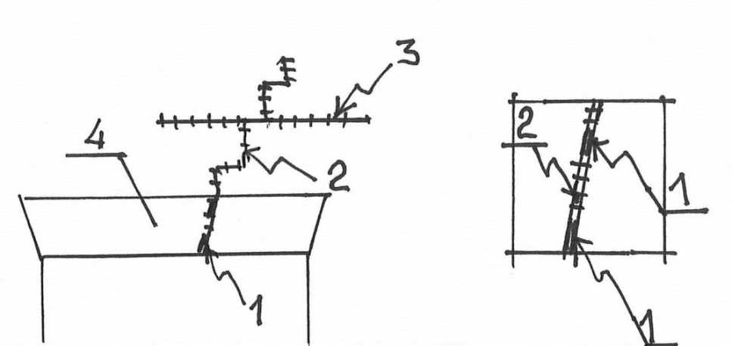
3 pav. Pleištinių sąramų pleištavimo schema
1. Metaliniai pleištukai (metalinė juosta) 2mmxn storio; 2. Plyšio injektavimas; 3. Plyšio susiuvimas; 4. Pleištinė sąrama.
Pleištavimas vykdomas pleištinių sąramų tvarkybos darbams atlikti. Siūlė išvaloma ir užpleištuojama 2-4 mm storio 50-60 mm pločio metalinėmis juostomis. Jų kiekis, vienoje vietoje, proporcingas plyšio pločiui. Metalinės juostos gruntuojamos ir įklojamos iki atsako plyšio pločiui. Atlikus pleištavimą pleištinių sąramų siūlės injektuojamos pagal 1.2 punktą 1.

